
ที่ จอ.บก ๓๒/๒๕๕๗ วัดรัตนวราราม
หมู่ที่ ๑ ต. ท่ามะเดื่อ
อ.บางแก้ว จ. พัทลุง
๑๒ พฤศจิกายน ๒๕๕๗
เรื่อง เชิญประชุมโครงการบรรพชาสามเณร
เจริญพร ผู้อำนวยการโรงเรียนอนุบาลบางแก้ว
ด้วยทางคณะกรรมการจัดโครงการบรรพชาสามเณรและปฎิบัติธรรมเฉลิมพระเกียรติฯ ในปี ๒๕๕๗ ระหว่างวันที่ ๓ – ๙ ธันวาคม ๒๕๕๗ ณ วัดรัตนวรราม อ.บางแก้ว จ.พัทลุง จึงเชิญคณะกรรมการจัดโครงการฯ จึงขอประชุม วันศุกร์ ที่ ๑๔ พฤศจิกายน ๒๕๕๗ เวลา ๑๓.๐๐ น. ณ วัดรัตนวรราม
หวังเป็นอย่างยิ่งว่าท่านจะให้การสนับสนุนการดำเนินการสอบด้วยด้วยดี ขอเจริญพรให้ท่าน จงประสบความสุขความเจริญในธรรมสืบไป

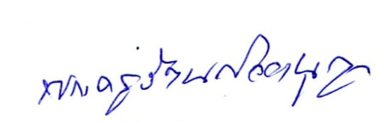
เจริญพร

(พระครูรัตนกิจจานุกูล)
เจ้าคณะอำเภอบางแก้ว

